**Presse-Communiqué Kirchlindach, 18. Oktober 2018**

Bundesrat Ueli Maurer in Kirchlindach

**Ein Hohelied auf die direkte Demokratie**bis auf den letzten Platz besetzt

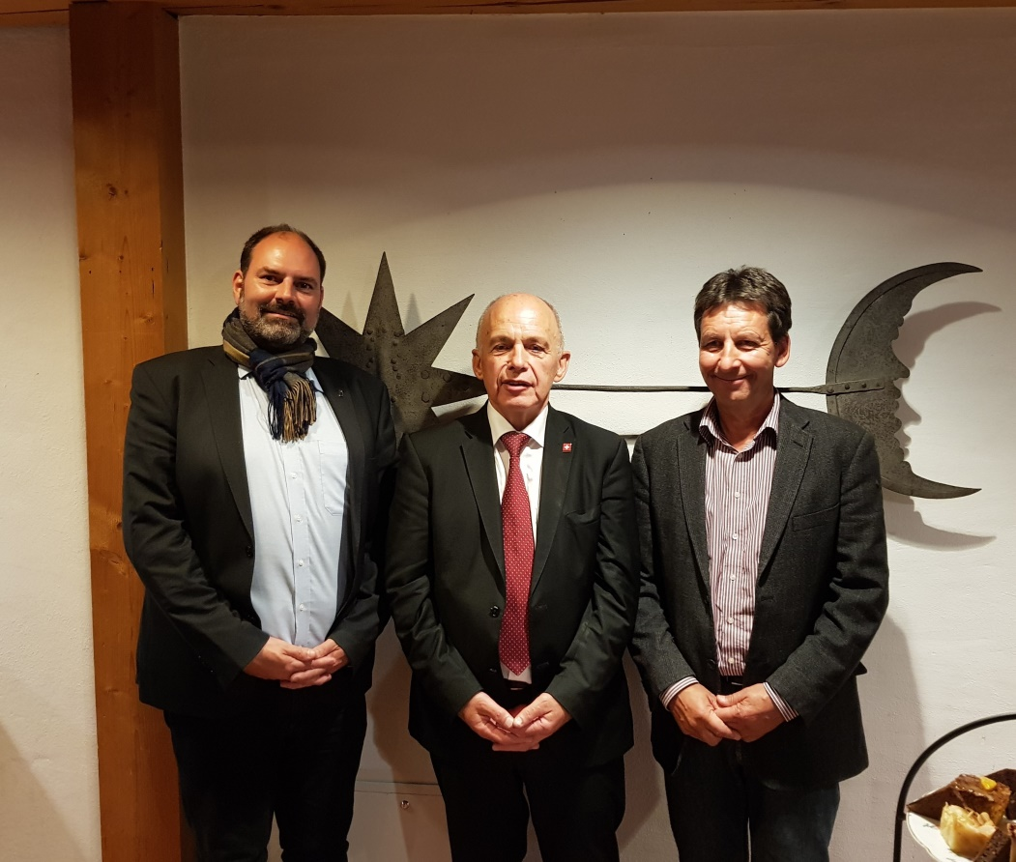

Von links nach rechts: Marc Aeberhard, SVP Präsident Kirchlindach, Ueli Maurer, Bundesrat, Werner Walther, Gemeindepräsident

Zum ersten Mal in der Geschichte der politischen Gemeinde Kirchlindach hat gestern Abend ein Bundesrat die Agglomerationsgemeinde besucht.   
Ueli Maurer war im bis auf den letzten Platz besetzten Pfrundhaus auf Einladung der SVP Kirchlindach zu Besuch.

Einmal mehr bewies sich Ueli Maurer als herausragender Redner und in einer knapp einstündigen Keynote Speech zog er eine Tour d’Horizon über aktuelle aussenpolitische und innenpolitische Themen und gewährte mit einem Augenzwickern kleine Einblicke in den Alltag eines Bundesrates. In der anschliessenden Fragerunde und während des Apéros hatte jede(r) BürgerIn die Möglichkeit sich mit dem Magistraten zu treffen und auszutauschen. Geduldig und mit sichtlich viel Vergnügen stand unser Bundesrat jedem der fast 100 anwesenden KirchlindacherInnen, ob Jungbauer oder 90-jährigen Rentnerin, Red und Antwort.

Marc Aeberhard, Präsident der SVP Kirchlindach und Gastgeber freut sich über den rundum gelungenen Anlass: „Es war unser Ziel, eine Plattform der Kommunikation und des Austausches zu schaffen. Die direkte Demokratie ist eine der wertvollsten Errungenschaften unseres Landes. Dies zu respektieren, zu achten aber auch zu pflegen ist ganz wichtig. Besondern in der heutigen Zeit in welcher zunehmend polemisiert und radikalisiert wird. Es geht darum, Sorge zu tragen !“

Dieser ausschliesslich für BürgerInnen der Gemeinde Kirchlindach organisierte Anlass diente dem überparteilichen Austausch: hören, gehört werden und verstehen. Es war eine Feier echter, ehrlich und aufrichtig und vor allem wahrlich gelebter direkter Demokratie.

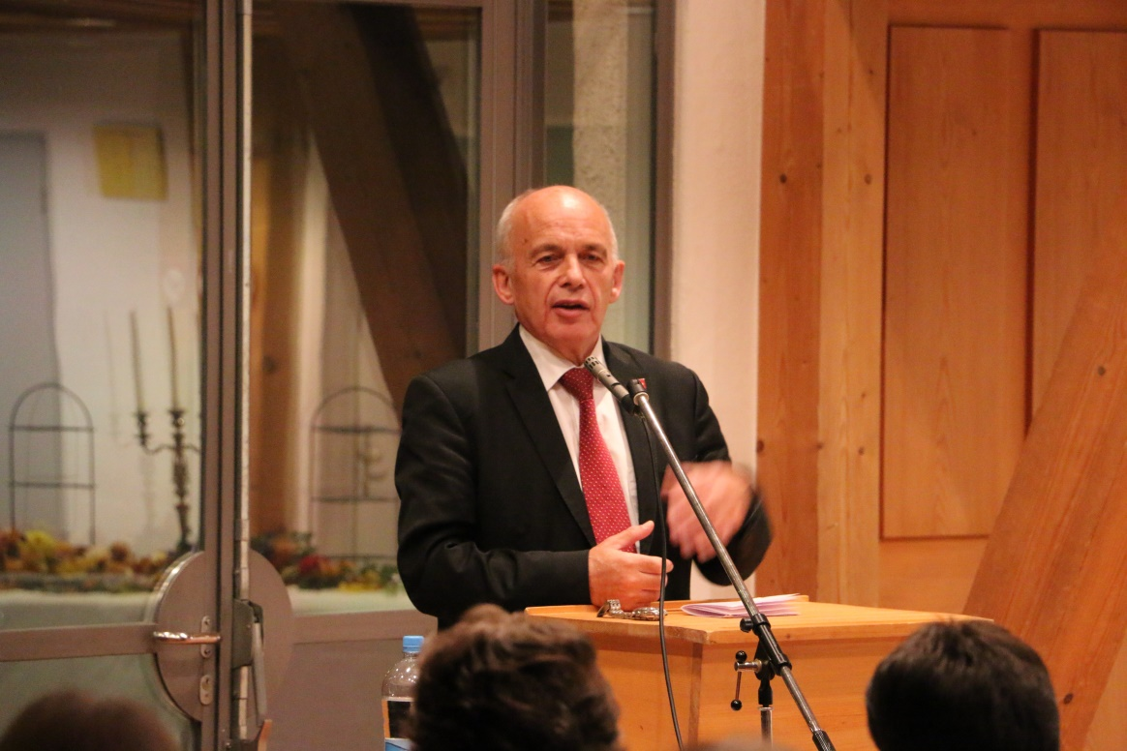

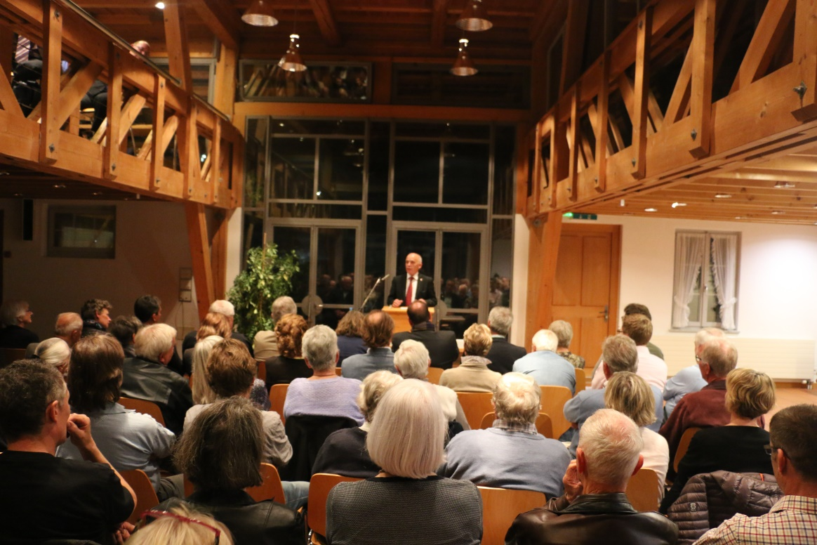

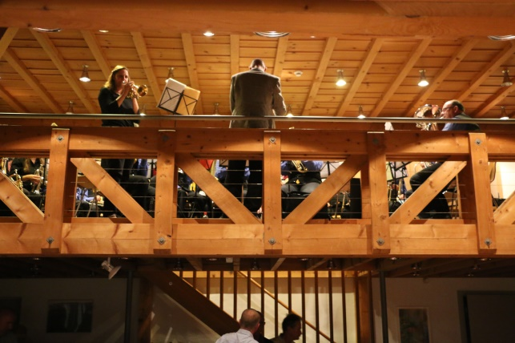 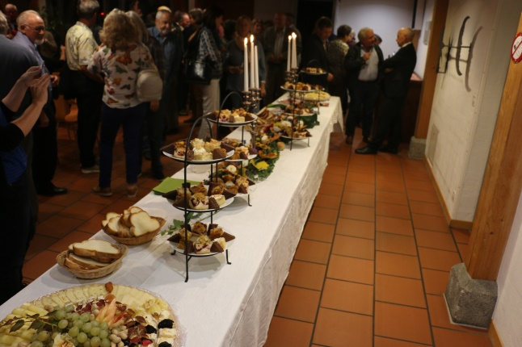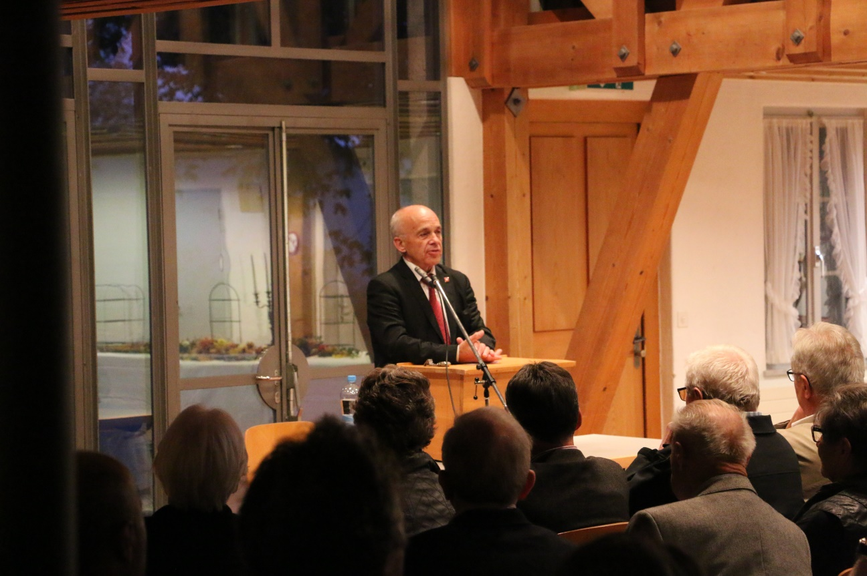

Ein ganz besonderes Dankeschön geht an:

* Barbara Friedli und die New Brass Band Hindelbank für die exzellente musikalische Begleitung
* Hanni Müller, Müller Metzg, Kirchlindach für die wunderbare Hamme & Züpfe
* Franziska Schilling, Catering Uettligen für die herausragenden Dessertkompositionen
* Adrian Hoz, der als Hoffotograf die vorliegenden Bilder schuf

Für weitere Fragen und Auskünfte, Bilder oder Hinweise

Marc Aeberhard  
SVP Kirchlindach, der Präsident  
aeberhard.marc@bluewin.ch  
079 549 10 18